Vulnerability Assessment Report
Client: Msf LTD
Target: escalation di privilegi come root
Analyst: Daniele di Martino
Date: 2026-01-21

1. Findings Summary
No findings recorded.

2. Detailed Findings

3. Operational Activity Log

1. Scope & RoE
20:49:19 [*] Note: Come da richiesta, oggi si utilizzerà il tool msfconsole per tentare un'escalation dei privilegi a livello root della macchina Metasplotable 2; in piu' viene richiesto di installare una backdoor
--------------------

2. Info Gathering
20:51:26 [*] Note: La macchina utilizzata è una Kali Linux con IP statico 192.168.50.10;
la macchina attaccante è una metasplotable 2 con IP statico 192.168.1.149.
Entrambe le macchine sono settate su NAT.
--------------------

3. Enumeration
22:18:13 [*] Note: Come da procedura, si utilizza fping per constatare se le macchine siano comunicanti tra di loro. L'esito va a buon fine e si procede a mappare il target.
Nello specifico, si utilizza msfconsole non come semplice tool, ma come strumento operativo attaccato agli altri tools, comodo per gestire piu' fasi dell'attacco.
Per mappare il target, viene creato un file XML con tutte le caratteristiche del bersaglio, in un secondo momento, defluiranno tutte le informazioni ottenute con nmap in un unico file, creando un database del bersaglio.
La ragione dietro l'utilizzo del workspace è legato alla possibilità di avere dati puliti, che corrispondano ad un determinato target, avendo un'aggregazione di dati omogenea.
Nello Screenshot sottostante, viene mostrato il nostro target, con hosts, creds ecc.
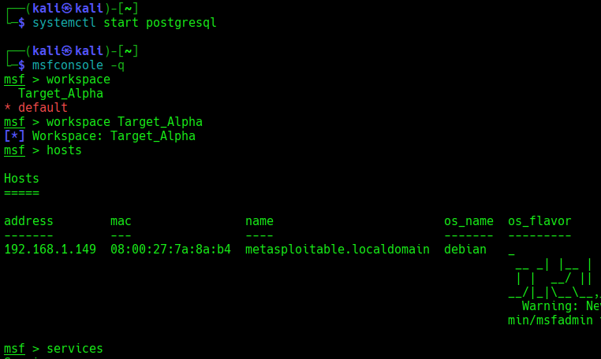
Figure: Evidence for 22:18:13
--------------------

4. Vulnerability Discovery
22:30:24 [*] Note: Viene ristretto il campo con il seguente comando: search type: exploit rank: excellent.
Viene ristretto utleriormente perché si è a conoscenza del servizio, ma anche del sistema operativo, per cui verrà digitato: search type:exploit platform:linux rank:excellent.
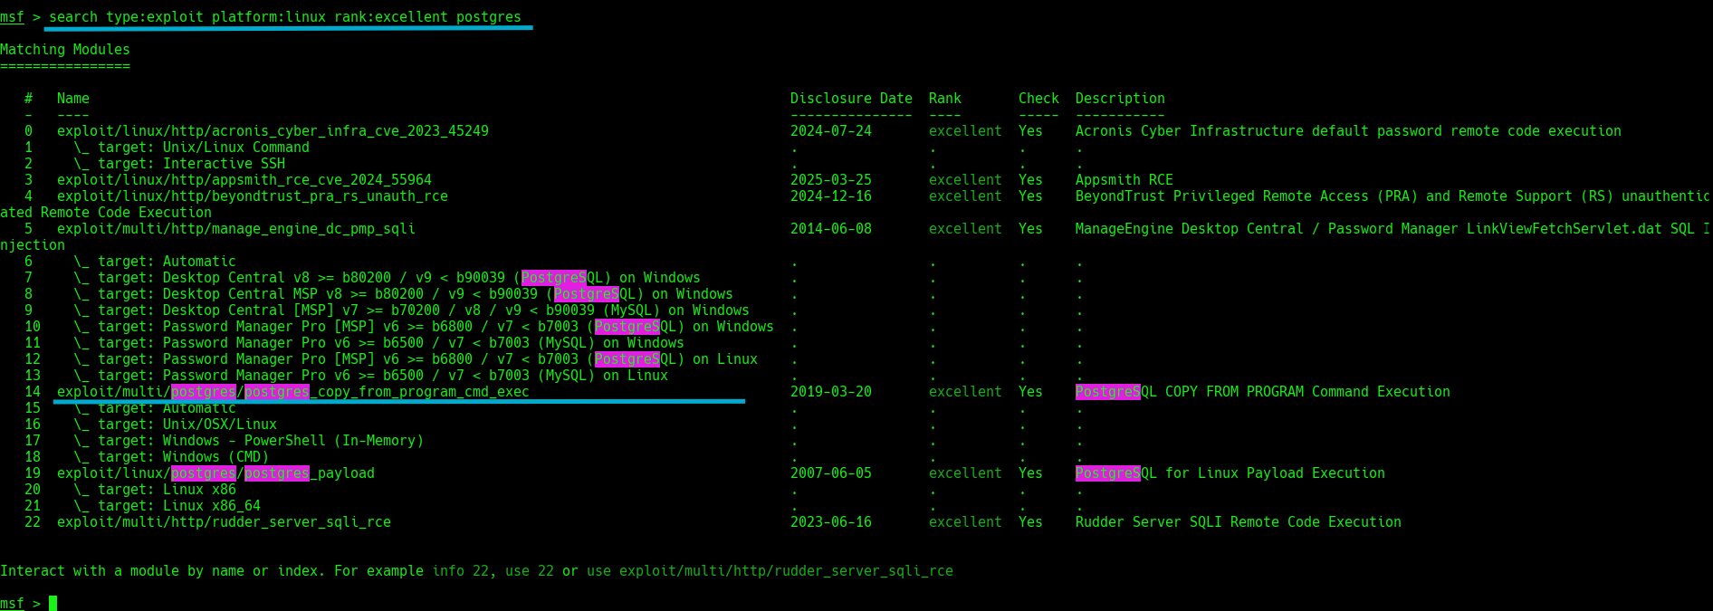
Figure: Evidence for 22:30:24
--------------------
22:26:11 [*] Note: con il comando search postgres, troviamo la serie di exploit che possono funzionare.
Potrebbe risultare caotico e l'inserimento di qualcosa che non abbia una forte corrispondenza per un dato servizio, in un dato sistema operativo potrebbe rendere la nostra scalata ostica, nel peggiore dei casi potremmo essere rilevati e precluderci l'accesso ad un secondo tentativo, per cui viene cerco tutto ciò che abbia un rank forte.
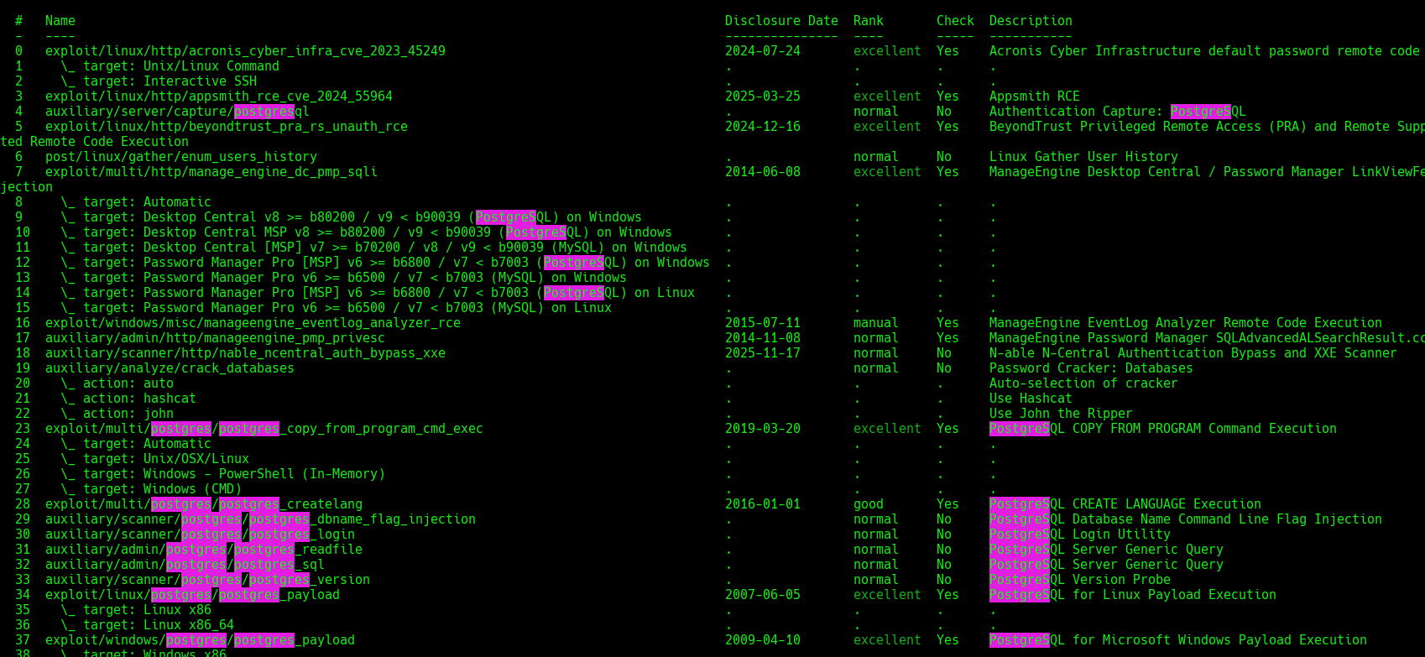
Figure: Evidence for 22:26:11
--------------------
22:23:24 [*] Note: Da qui, può quindi cominciare la fase di "weaponization", quindi troviamo una vulnerabilità interessante, e ne armiamo un possibile payload, da caricare una volta ottenuta la shell.
--------------------
22:21:03 [*] Note: In questo caso, quello che ci serve per cercare una vulnerabilità, come da richiesta, si procede a cercare i services, puntando a quello trovato sulla porta 5432 - Postgres.
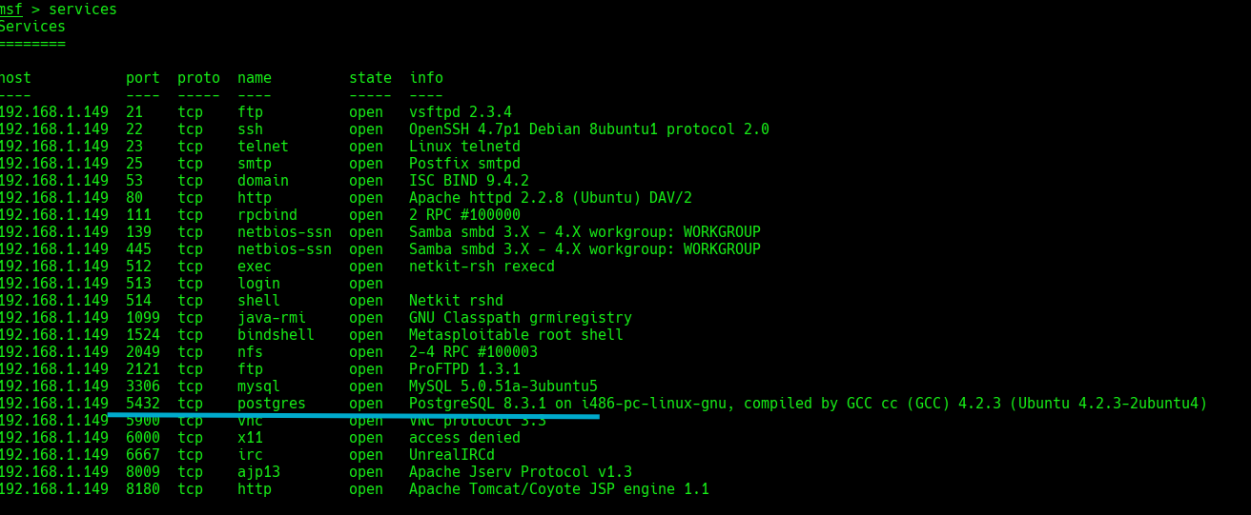
Figure: Evidence for 22:21:03
--------------------

5. Exploitation
23:20:02 [+] Success: Come da screenshot, il payload è già stato configurato, vengono quindi inserite le coordinate per stabilire l'accesso e viene mandato l'attacco.
Ora si passerà al controllo dell'ottenimento del privilegio.
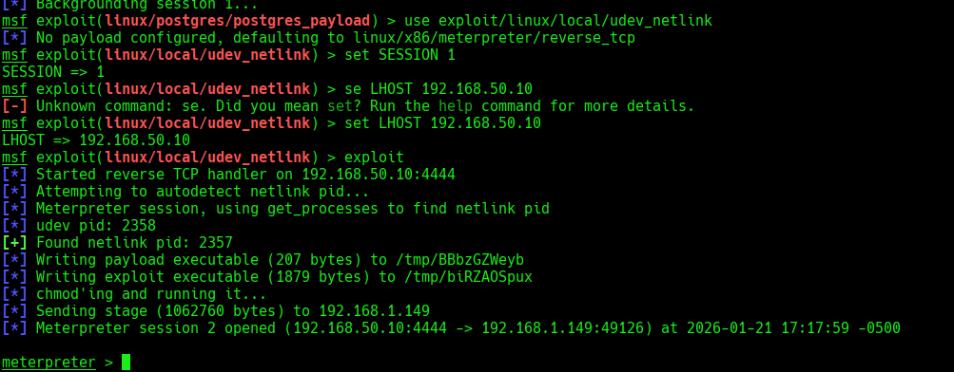
Figure: Evidence for 23:20:02
--------------------
23:15:14 [+] Success: Con il comando "searchsploit udev kernel 2.6| grep "local" " viene finalmente trovato il payload utile.
Non resta quindi che caricarlo,
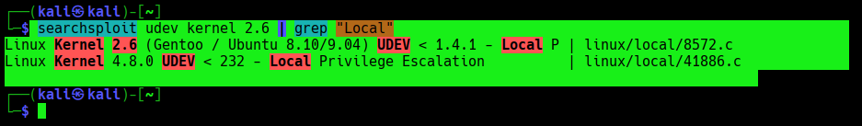
Figure: Evidence for 23:15:14
--------------------
23:12:50 [-] Failure: Dopo diversi errori di sintassi, non viene rilevato alcun payload utile alla versione che si sta cercando.
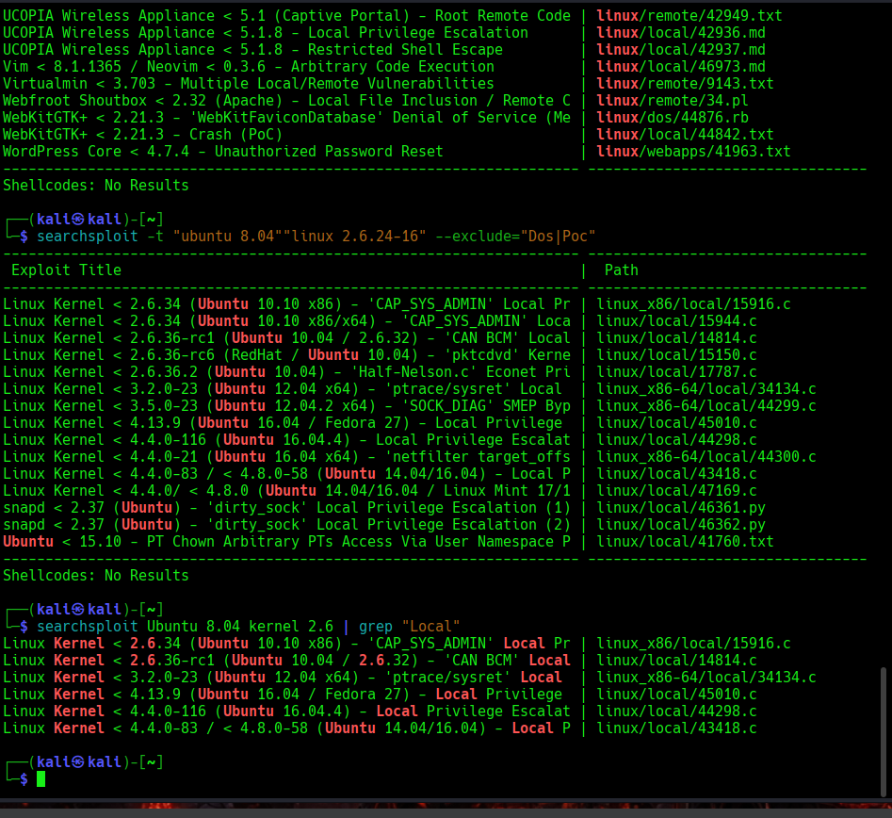
Figure: Evidence for 23:12:50
--------------------
23:11:55 [*] Note: Nel frattempo, su di un terminale a parte, viene lanciato il comando searchsploit per la vulnerabilità del kernel trovata con sysinfo.
--------------------
22:57:33 [+] Success: Una volta dentro si digitano i comandi come sysinfo, per sapere dove siamo e con chi abbiamo a che fare; è cruciale per sapere se si sta lanciando l'exploit giusto, un po' come quando vengono lanciati dei missili; il bersaglio deve essere quello per cui sono stati progettati.
Getuid viene utilizzato per sapere il tipo di utente che è stato clonato che tipo di permessi abbia.
Background, infine, viene utilizzato per tenere "la porta aperta" nel frattempo che non venga preparato altro.
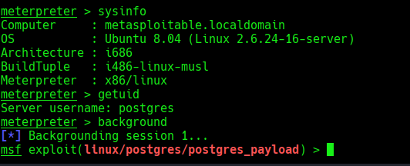
Figure: Evidence for 22:57:33
--------------------
22:50:23 [+] Success: Ottenuta la sessione, si può procedere alla scalata.
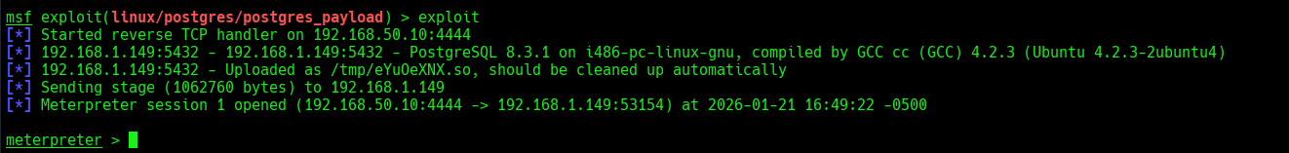
Figure: Evidence for 22:50:23
--------------------
22:48:32 [*] Note: E' possibile settare la macchina per l'attacco con i comandi set.
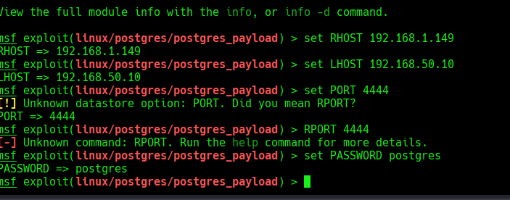
Figure: Evidence for 22:48:32
--------------------
22:45:15 [*] Note: La descrizione del Payload mostra diverse feature:
in questo caso ha bisogno del RHOST (IP vittima), LHOST(IP attaccante) e porta 4444(per i prossimi attacchi si utilizzeranno altre porte).
Sopra invece mostra cosa attaccherà e di cosa ha bisogno, nel caso in cui abbia bisogno di un utente e password diversa, si cambiano.
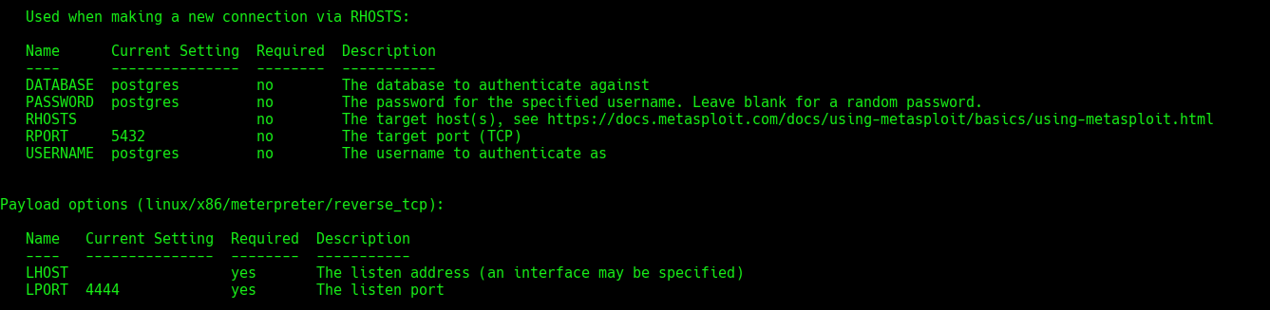
Figure: Evidence for 22:45:15
--------------------
22:40:44 [*] Note: Inoltre viene descritto che può essere utilizzato prima dell'ingresso, e durante il mantenimento della sessione per tentare una escalation dei privilegi.
--------------------
22:39:09 [*] Note: In questo caso il payload sta offrendo meterpreter dotato del reverse TCP. Non è la macchina target a contattare, bensì la vittima.
Figure: Evidence for 22:39:09
--------------------
22:38:09 [*] Note: Quindi è stata trovata una vulnerabilità particolarmente interessante che a che fare con un Payload del 2007.
Quindi: use 19; show options
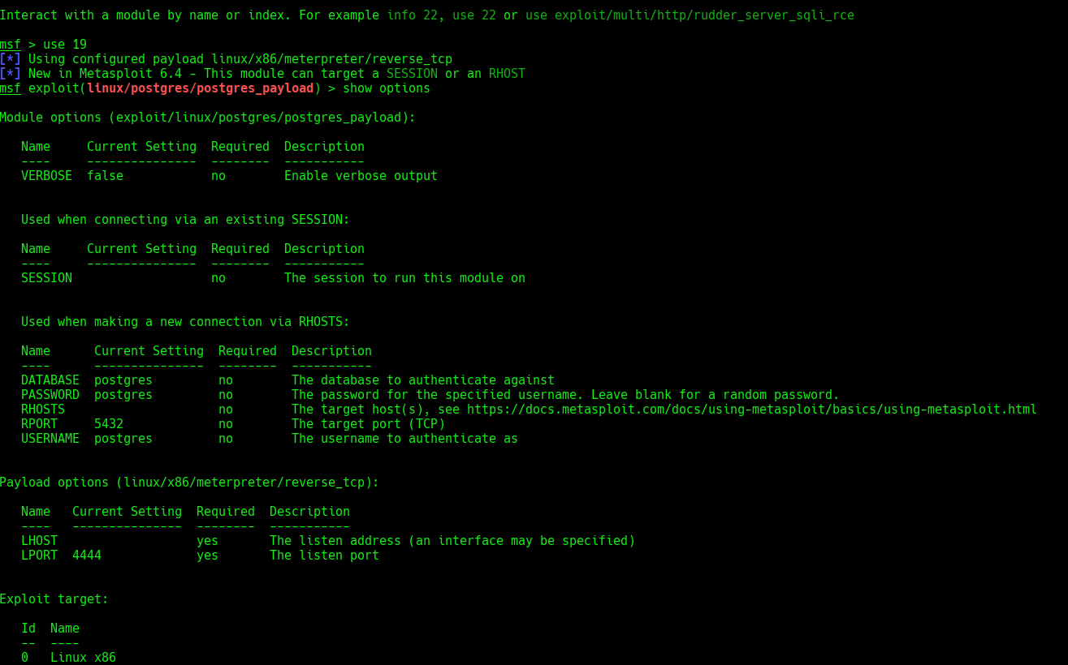
Figure: Evidence for 22:38:09
--------------------

7. Privilege Escalation
23:36:57 [+] Success: Una volta arrivati in cima, si piazza una backdoor creando un nuovo utente, nuova password, e in questa versione di Ubuntu si può utilizzare, dopo aver creato l'utente, il comando "usermod -aG admin ..."
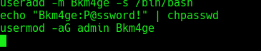
Figure: Evidence for 23:36:57
--------------------
23:22:51 [+] Success: Una volta dentro, si interroga il terminale con getuid, con la consapevolezza di essere diventati root.
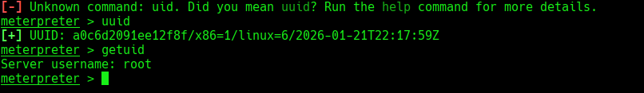
Figure: Evidence for 23:22:51
--------------------

9. Evidence Collection
23:39:02 [+] Success: Una volta root è possibile fare il pass the hash e vedere tutti gli utenti e tutte le password
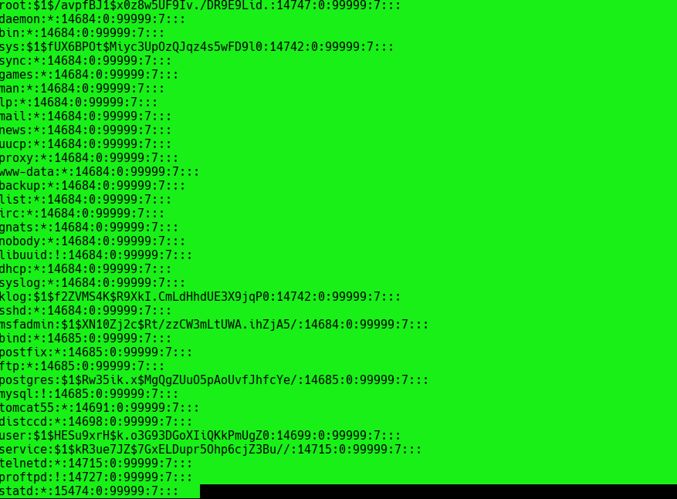
Figure: Evidence for 23:39:02
--------------------
23:32:56 [+] Success: Viene collegata la backdoor con "shell"
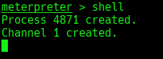
Figure: Evidence for 23:32:56
--------------------
23:32:06 [+] Success: Viene mostrato l'albero dei processi
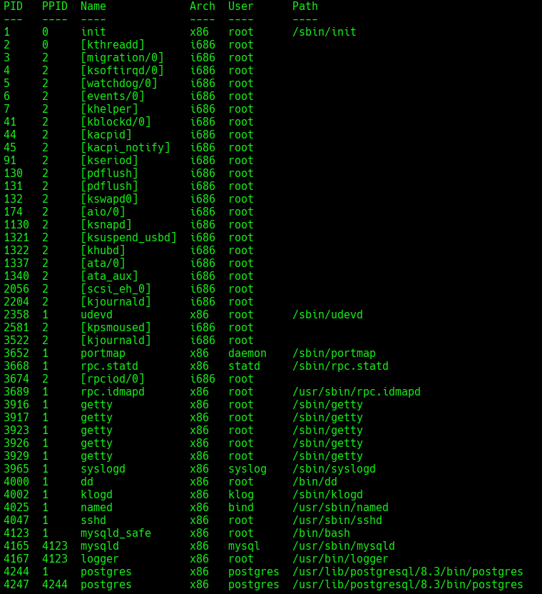
Figure: Evidence for 23:32:06
--------------------

